Program Funkcjonalno-Użytkowy

- Nazwa przedmiotu zamówienia:

„Poprawa brd na przejściu dla pieszych i przejeździe dla rowerzystów w pasie drogi S8 w gminie Wieruszów”

- Nazwa i kody CPV:

45316110-9 Instalowanie urządzeń oświetlenia drogowego
45.23.32.94-6 Instalowanie sygnalizacji drogowej
71320000-7 Usługi inżynieryjne w zakresie projektowania
45.23.32.22-1 Roboty w zakresie układania chodników i asfaltowania
3499200-7 Znaki i znaki podświetlone

- Adres obiektu budowlanego:

- Łącznik S8 – DW482 w miejscowości Pieczyska, skrzyżowanie
typu rondo z drogą wojewódzką nr DW482

- Nazwa i adres Zamawiającego:

Generalna Dyrekcja Dróg Krajowych i Autostrad Oddział w Poznaniu
ul. Siemiradzkiego 5a
60-763 Poznań

- Opracował:

Spis treści
I. OPIS OGÓLNY PRZEDMIOTU ZAMÓWIENIA 4
1. Charakterystyczne parametry określające zakres robót budowlanych. 5
1.1. Zakres zamówienia: 5
1.2. Zakres prac projektowych 6
1.3. Zakres robót budowlanych 6
1.4. Miejsce wykonywania robót 18
2. Aktualne uwarunkowania wykonania przedmiotu zamówienia. 33
3. Ogólne właściwości funkcjonalno – użytkowe. 34
4. Szczegółowe właściwości funkcjonalno - użytkowe 36
4.1 W zakresie budowy oświetlenia dedykowanego LED oraz drogowego oświetlenia. 36
4.2 Konstrukcje wsporcze oświetlenia drogowego 39
4.3 Budowa linii kablowych i przepustów kablowych 40
4.4 Szafy i złącza kablowe 42
4.5 W zakresie oznakowania pionowego i poziomego 43
4.6 W zakresie robót drogowych 43
II Wymagania Zamawiającego w stosunku do przedmiotu zamówienia 43
1. Wymagania dotyczące terminów wykonanie zamówienia 44
2. Wymagania dotyczące wykonywania i odbioru opracowań projektowych 45
2.1. Wymagania dotyczące zawartości Dokumentacji Projektowej Wykonawcy. 45
2.2 Dokumentacja powykonawcza 45
2.3 Dokumentacja odbiorowa 46
3. Warunki wykonania i odbioru robót budowlanych 47
III. Przepisy związane 49
1. Przepisy prawne 49
2. Wytyczne 50
IV. Załączniki 51
1. Tabela elementów rozliczeniowych 51
2. Szczegółowe Specyfikacje Techniczne 52

OPIS OGÓLNY PRZEDMIOTU ZAMÓWIENIA
Przedmiotem zamówienia jest:

„Poprawa BRD na przejściu dla pieszych i przejeździe dla rowerzystów w pasie drogi S8 w gminie Wieruszów”

Zamówienie obejmuje realizację jednego zadania inwestycyjnego:
- Zaprojektowanie i budowa oświetlenia dedykowanego przejścia dla pieszych i przejeździe dla rowerzystów na drodze podporządkowanej, dojazdowej do węzła Wieruszów w ciągu S8 w m. Pieczyska

Zamówienie realizowane będzie w pasie drogi krajowej nr S8 na terenie województwa łódzkiego, gminy Wieruszów w m. Pieczyska, teren objęty administracją Rejonu w Kępnie.

Charakterystyczne parametry określające zakres robót budowlanych.

Zakres zamówienia:
Zakres zamówienia obejmuje :
- wizję lokalną,
- pozyskanie dla potrzeb projektowania materiałów geodezyjnych i warunków od gestorów uzbrojenia,
- demontaż istniejących kolidujących urządzeń, znaków drogowych lub infrastruktury,
- zabezpieczenie i oznakowanie miejsca w czasie wykonywania robót,
- przedstawienie zamawiającemu wstępnych rozwiązań projektowych
z uwzględnieniem zastosowanych materiałów do akceptacji,
- wykonanie dokumentacji projektowej oświetlenia wraz z niezbędnymi uzgodnieniami składającą się z:
- Projektu Budowlanego/wykonawczego branży elektrycznej i drogowej (w razie konieczności) oraz innych wynikających z opracowania.
- Projektu Stałej Organizacji Ruchu z uwzględnieniem projektowanych lub istniejących stref przejściowych, oświetlenia dedykowanego
i znaków aktywnych wraz z zatwierdzeniem (sporządzony w przypadku zmian w istniejącej organizacji ruchu wynikających z przyjętych rozwiązań projektowych lub zakresu PFU tj. w przypadku nowego oznakowania lub zmiany lokalizacji przejścia lub oznakowania).
- Projektu Czasowej Organizacji Ruchu na czas budowy wraz zatwierdzeniem.
- uzyskanie w imieniu zamawiającego niezbędnych uzgodnień, opinii, decyzji
i pozwoleń wymaganych do prawidłowego wykonania zadania :
- uzgodnienie z zarządcami dróg podporządkowanych (jeżeli są wymagane)oraz z pozostałymi podmiotami i gestorami sieci
- zaświadczenia o braku podstaw do wniesienia sprzeciwu wobec zgłoszenia robót budowlanych dla całego zamierzenia budowlanego.
- Protokołu z narady koordynacyjnej zawierający pozytywne opinie dla planowanych zamierzeń.
- Uzgodnienia z Wydziałem Bezpieczeństwa Ruchu Drogowego i Zarządzania Ruchem lokalizacji słupów oświetleniowych.
- realizację robót budowlanych z wszystkimi robotami towarzyszącymi wynikającymi z opracowanej i uzgodnionej dokumentacji projektowej,
- podłączenie nowych urządzeń pod napięcie,
- przeprowadzenie prób i kontroli przewidzianych dla ww. robót zgodnie z obowiązującymi przepisami, SST oraz wytycznymi WR-D-41-4
- złożenie w imieniu Zamawiającego zawiadomienia o zakończeniu budowy
i uzyskaniu klauzuli o niewniesieniu sprzeciwu przez właściwego Inspektora Nadzoru Budowlanego,
- opracować materiały niezbędne do przekazania wybudowanej infrastruktury do właściwego zarządcy infrastruktury,
- wykonanie dokumentacji powykonawczej zawierające wszystkie elementy projektu budowlanego i/lub wykonawczego oraz inwentaryzacji geodezyjnej powykonawczej jak i innymi dokumentami wymaganymi w SSTSP.30.40.00 w zakresie dok. powykonawczej.
- Uzyskanie warunków przyłączeniowych do sieci energetycznej oraz przekazanie umów przyłączeniowych do Zamawiającego wraz z zatwierdzeniem warunków przez Wykonawcę i informacją o konieczności dalszego procedowania.

Zakres prac projektowych
Zamówienie obejmuje opracowanie:
- projektu budowlanego i/lub wykonawczego,
- projektu w zakresie budowy i zasilania dla oświetlenia dedykowanego dla przejścia dla pieszych wraz z niezbędnymi obliczeniami w zakresie wartości wielkości elektroenergetycznych oraz zestawieniami robót projektowanych i demontowanych.
- projektu branży drogowej i/lub usunięcia kolizji. (w rqazie potrzeby)
- projektu czasowej i stałej organizacji ruchu,
- technologii naprawy naruszanych nawierzchni (w razie potrzeby),
- uzyskanie niezbędnych warunków, opinii, uzgodnień dokumentacji projektowej oraz decyzji administracyjnych,
- uzyskanie uzgodnienia projektów od Zamawiającego
- przedmiar robót i/lub tabeli montażowej i demontażowej dokumentacja powykonawcza.
- Wykonawca zobowiązany jest do wystąpienia do właściwych Władz Samorządowych i/lub Zarządców pasa drogowego celem uzyskania uzgodnienia dokumentacji projektowej w szczególności akceptacji warunków przyłączenia do punktów zasilania. Wystąpienie powinno zawierać deklarację utrzymania infrastruktury na wzorze przekazanym przez Zamawiającego.

Zakres robót budowlanych

1) Zaprojektowanie i budowa oświetlenia dedykowanego przejścia dla pieszych i przejeździe dla rowerzystów na drodze podporządkowanej, dojazdowej do węzła Wieruszów w ciągu S8 w m. Pieczyska
- prace pomiarowe, prace przygotowawcze,
- oznakowanie prowadzonych robót,
- likwidację ewentualnych kolizji z sieciami podziemnymi i nadziemnymi zgodnie z opracowanym projektem,
- wykonanie przewiertów rur osłonowych zgodnie z przygotowanym projektem pod drogą krajową i podporządkowaną rurą PVC minimum Ø110 mm dla instalacji oświetlenia dedykowanego przejścia dla pieszych oraz oświetlenia drogowego stref przejściowych (przewierty zlokalizowane na głębokości minimum 1,50 m mierząc od krawędzi jezdni do górnej krawędzi rury osłonowej) ,
- montaż słupów dla umieszczenia opraw oświetlenia dedykowanego dla przejść dla pieszych
- montaż złącza kablowego sterującego oświetleniem dedykowanym dla przejścia dla pieszych wykorzystaniem zegara astronomicznego, wraz z podłączeniem pod zegar astronomiczny,
- wykonanie instalacji zasilania elektroenergetycznego dla dedykowanego oświetlenia przejścia dla pieszych oraz przejazdu rowerowego
- montaż niezbędnych kablowych złączy elektroenergetycznych dla umiejscowienia zabezpieczeń, wszystkich urządzeń potrzebnych do wykonania zasilania infrastruktury energetycznej – zabrania się montażu skrzynek energetycznych na istniejących i planowanych słupach oraz masztach,
- montaż opraw oświetleniowych dla dedykowanego oświetlenia przejścia dla pieszych zgodnie z opracowanym projektem,
- wykonanie pomontażowych pomiarów wartości wielkości elektroenergetycznych wykonanych instalacji zgodnie z obowiązującymi przepisami jak i SST,
- wymianę istniejących słupków znaków drogowych (oznakowanie dotyczące przejścia dla pieszych D-6 2 szt.),
- odnowę istniejącego oznakowania poziomego dotyczącego przejścia dla pieszych w postaci linii – P-10, P-11 oraz P14,
- odwóz materiałów z rozbiórki do Obwodu Drogowego w Kępnie w przypadku możliwości wykorzystania materiału do ponownego wbudowania lub ich utylizację po uzgodnieniu z Inspektorem Nadzoru,
- inwentaryzacja geodezyjna powykonawcza.

Miejsce wykonywania robót

Pas drogi krajowej nr S8 na terenie województwa łódzkiego, gminy Wieruszów w m. Pieczyska, teren objęty administracją Rejonu w Kępnie –lokalizacja inwestycji

L.p. | Nr drogi | Pikietaż [km] | Miejscowość
1 | S8/DW482 | 1+765 | Pieczyska
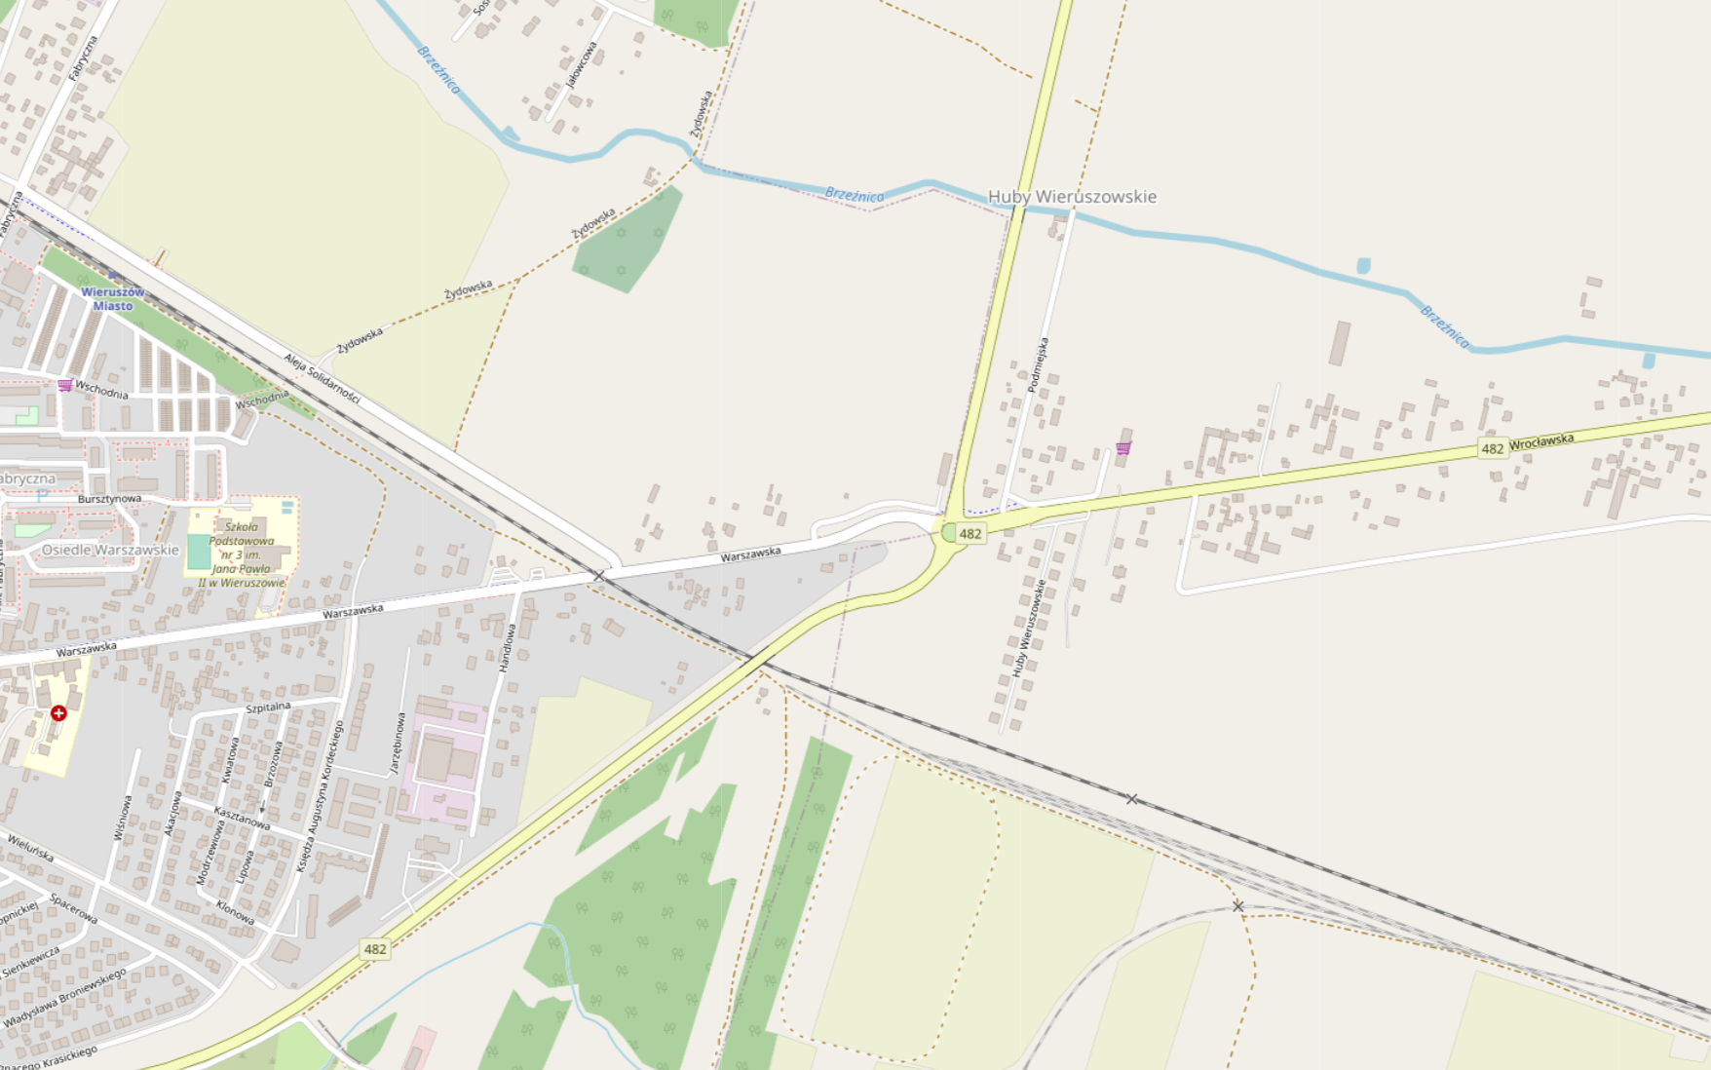
Zadanie 1 z 1:
S8 km 115,200 m. Pieczyska

L.p. | Nr drogi | Pikietaż [km] | Miejscowość
2 | S8/DW482 | 1+765 | Pieczyska
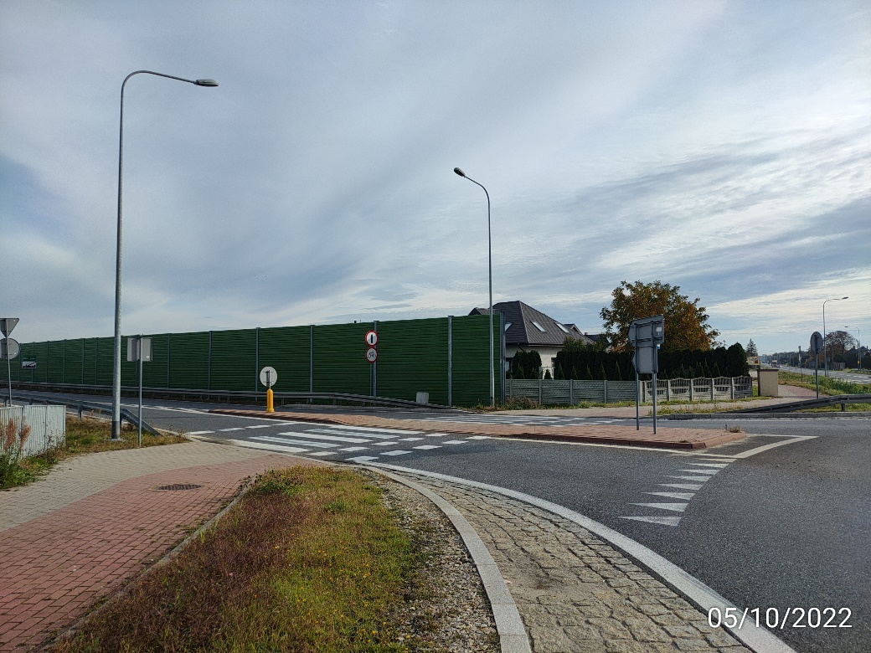

L.p. | Nr drogi | Pikietaż [km] | Miejscowość
2 | S8/DW482 | 1+765 | Pieczyska
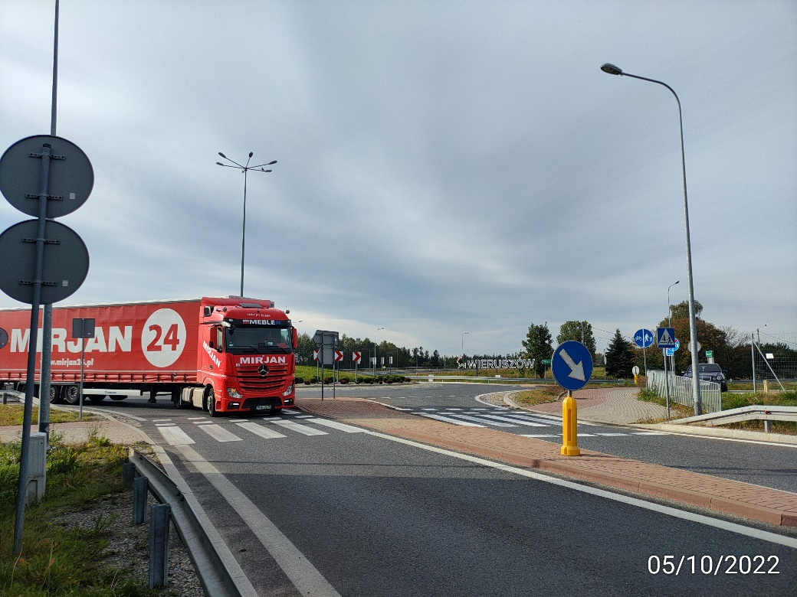

Aktualne uwarunkowania wykonania przedmiotu zamówienia.

Miejsca objęte przedmiotem zamówienia znajdują się w m. Pieczyska na rondzie DW482 i łącznika prowadzącego do drogi ekspresowej nr S8 w województwie łódzkim. Jest to obszar objęty działaniem Rejonu Kępno.
Należy zaprojektować i wykonać zasilanie w energię elektryczną z istniejącej dystrybucyjnej sieci elektroenergetycznej w terenie wraz z instalacjami odbiorczymi, w tym linie kablowe niskiego napięcia od złączy kablowo-pomiarowych budowanych przez Gestora sieci lub od rozdzielnic abonenckich stacji transformatorowych zgodnie z warunkami przyłączenia do sieci elektroenergetycznej, w kierunku wszystkich obiektów infrastruktury drogowej/związanej z drogą wymagających zasilania w energię elektryczną.
Dla lokalizacji znajdujących się w terenie zabudowy należy rozpoznać możliwość podłączenia instalacji oświetleniowej do istniejącego oświetlenia utrzymywanego i opłacanego przez władze samorządowe – w przypadku zgody władz samorządowych wykonać zgodnie z ustaleniami.
W przypadku braku istniejącego oświetlenia lub niemożliwości przyłączenia do istniejącego należy wystąpić z wnioskiem o wydanie warunków technicznych o przyłączenie do właściwego zakładu energetycznego.
Zamawiający nie dopuszcza podłączenia w terenie zabudowy na jednym przyłączu pomiarowo rozliczeniowym instalacji oświetleniowej i oznakowania aktywnego.
W takim przypadku należy wystąpić z wnioskiem o wydanie warunków technicznych o przyłączenie do właściwego zakładu energetycznego oddzielnie dla oświetlenia i oddzielnie dla oznakowania aktywnego.
W przypadku gdy występuje istniejące przyłącze elektro energetyczne dla zasilania znaków aktywnych każdorazowo projektant ma obowiązek zweryfikować miejsce zasilania poprzez wizję lokalną jak i weryfikację z władzami samorządowymi.
Do czasu wykonania docelowego przyłącza przez zakład energetyczny, zgodnie z uzyskanymi przez Wykonawcę warunkami technicznymi, Zamawiający dopuszcza tymczasowo uruchomienie wykonanego oświetlenia do istniejącego zasilania np. oznakowania drogowego, sygnalizacji.

Ogólne właściwości funkcjonalno – użytkowe.
Wykonanie robót budowlanych i oddanie do użytku przedmiotu zamówienia musi być zrealizowane zgodnie z przepisami ustawy Prawo Budowlane. Wykonanie
i oddanie do użytku musi również być zgodne ze wszystkimi aktami prawnymi właściwymi w przedmiocie zamówienia, z przepisami techniczno-budowlanymi, obowiązującymi polskimi normami, wytycznymi oraz zasadami najnowszych rozwiązań technicznych.
W celu oszacowania i wyceny zakresu robót dla potrzeb sporządzenia oferty należy kierować się:
- wynikami szczegółowej wizji w terenie i inwentaryzacji własnych,
- treścią opracowań znajdujących się do wglądu u Zamawiającego,
- zapisami niniejszego Programu Funkcjonalno Użytkowego,
- wszelkie kolizje z obcymi sieciami należy uwzględnić przy sporządzaniu dokumentacji wraz z wymaganymi uzgodnieniami i ich wykonaniem w terenie.
Szczegółowe rozwiązania wpływające na zwiększenie zakresu robót stanowi ryzyko Wykonawcy i nie będą traktowane jako roboty dodatkowe.
Dla każdej instalacji odbiorczej, należy dokonać pomiarów wartości wielkości charakteryzujących pracę odbiorczych instalacji zasilających zgodnie z obowiązującymi przepisami jak i SST Jednocześnie Protokół z wykonanych pomiarów wraz z ich opracowaniem należy przekazać Inżynierowi kontraktu i Zamawiającemu. Na etapie przygotowania projektu Wykonawca powinien przeanalizować konieczność zastosowania kompensacji mocy biernej. Wyniki pomiarów i obliczeń wykonanych na ich podstawie (protokół) podlegają akceptacji przez Zamawiającego po uprzednim wydaniu opinii/uzgodnienia przez Inżyniera kontraktu. Rozwiązania niekompensujące odpowiednio mocy biernej nie będą akceptowane przez Inżyniera Kontraktu i Zamawiającego. Nieosiągnięcie w trakcie badań (pomiarów) sprawdzających parametrów elektrycznych, zakładanych (przyjętych) w dokumentacji projektowej, będzie podstawą do nieodebrania instalacji i układów odbiorczych.
Zamawiający w terminie określonym w umowie o przyłączenie do sieci elektroenergetycznej zobowiązany jest do zawarcia umowy na świadczenie usług dystrybucji energii elektrycznej i zakup energii elektrycznej, co determinowane jest zrealizowaniem przez Wykonawcę instalacji odbiorczych tzn. gotowością instalacji do przyłączenia do sieci elektroenergetycznej wraz z dostarczeniem wymaganych i uzgodnionych przez podmiot świadczący usługi z zakresu dystrybucji energii elektrycznej dokumentów wymaganych dla danej grupy przyłączeniowej. Natomiast nie dotrzymanie tego obowiązku powoduje naliczenie Zamawiającemu kar umownych za każdy dzień zwłoki przez Gestora sieci. W związku z powyższym w sytuacji niedotrzymania deklarowanego przez Wykonawcę terminu wykonania instalacji odbiorczej, bądź dostarczenia przez wykonawcę wymaganych dokumentów, Zamawiający obciąży kwotą kary umownej Wykonawcę poprzez wystawienie stosownej noty księgowej z terminem płatności wynikającym z noty wystawionej przez Operatora.
Układy pomiarowo-rozliczeniowe zużycia energii elektrycznej zgodnie z technicznymi warunkami przyłączenia do sieci instaluje się w złączach kablowo-pomiarowych gestor sieci albo montowane są przez gestora sieci lub Wykonawcę inwestycji w rozdzielnicach abonenckich stacji transformatorowych.
- W terenie zabudowy (zgodnie z zapisami ustawy „Prawo Energetyczne”) należy przewidzieć oddzielne zasilanie dla znaków aktywnych i oświetlenia dróg. Należy dążyć do wykorzystania istniejącego zasilania.
- Poza terenem zabudowy (zgodnie z zapisami ustawy „Prawo Energetyczne”) należy przewidzieć jeden, wspólny punkt zasilania dla znaków aktywnych i oświetlenia drogowego.
Przed upływem gwarancji dla instalacji i opraw oświetleniowych Zamawiający może przekazać Wykonawcy protokół z weryfikacji parametrów fotometrycznych, kolorymetrycznych i elektrycznych (z materiału eksploatowanego na drodze) wykonanego przez Państwową Jednostkę Naukową lub Państwową Jednostkę Badawczo-Rozwojową działającą w obszarze oświetlenia wskazaną w WWiORB. Ww. weryfikacja odbędzie się na koszt Zamawiającego, gdy jej wyniki będą pozytywne i będą stanowić podstawę do odbioru gwarancyjnego oświetlenia. Nieosiągnięcie w trakcie badań sprawdzających parametrów fotometrycznych i elektrycznych, zakładanych w projekcie oświetlenia będzie podstawą do wymiany gwarancyjnej instalacji i opraw oświetleniowych niespełniających wymaganych parametrów oraz zrefundowania kosztów weryfikacji ww. parametrów. Na czas weryfikacji parametrów Wykonawca zapewni materiały zastępujące materiały pobrane do weryfikacji;
Wykonawca robót jest zobowiązany każdorazowo poinformować pisemnie Zamawiającego o konieczności zerwania oplombowania w złączu pomiarowym. Czynność ta nie zwalnia Wykonawcy z konieczności poinformowania o tym fakcie również właściwego gestora sieci energetycznej. W przypadku nieuzasadnionego zerwania plomby przez Wykonawcę, Wykonawca zostanie obciążony kosztami ponownego założenia oplombowania nałożonymi przez gestora sieci energetycznej.

4. Szczegółowe właściwości funkcjonalno - użytkowe

4.1 W zakresie budowy oświetlenia dedykowanego LED oraz drogowego oświetlenia.
- Wszystkie oprawy oświetleniowe proponowane przez Wykonawcę do realizacji inwestycji, muszą być wykonane wyłącznie jako typowe rozwiązania katalogowe, tym samym nie będą akceptowane przez Zamawiającego oprawy wykonane jako rozwiązania: specjalne, na zamówienie, itp.
- Dla potrzeb związanych z ww. oświetleniem nie należy stosować opraw tzw. parkowych.
- Zamawiający wymaga wybudowania co najmniej dwóch słupów z oprawami w ramach budowy doświetlenia przejścia dla pieszych, a jeśli to niezbędne większej ilości w celu prawidłowego oświetlenia zgodnie z Wymaganiami WR-D-41-4-02-2021.07.01.
- Zmawiający wymaga budowy co najmniej 3 słupów z oprawami w każdym kierunku w celu zapewnienia strefy przejściowej (łącznie min. 6 ) zgodnie z wymaganiami WR-D-41-4-02-2021.07.01 Zamawiający wymaga aby przy projektowaniu i budowie oświetlenia (w szczególności stref przejściowych) zachowane były warunki § 109 ustęp 1 pkt 6 warunków technicznych, jakim powinny odpowiadać drogi publiczne i ich usytuowanie. Ilość lamp oświetleniowych należy dostosować do niezbędnego zakresu.
- Drogowe oprawy oświetleniowe wykonane w technologii LED (dalej: oprawy typu LED). Oprawy oświetleniowe powinny charakteryzować się między innymi: minimalizacją kosztów w zakresie eksploatacji i utrzymania, trwałością korpusu i układów zasilających, odpornością na czynniki atmosferyczne i być odporne na stłuczenie, pokrywa oprawy wykonana z aluminium, korpus oprawy (rama) wykonany z niekorodującego odlewu aluminiowego. Oprawy powinny być wykonane w II lub I klasie ochronności. Oprawy muszą być wyposażone w dedykowany do źródła typu LED układ optyczny wykonany z wykorzystaniem technologii soczewkowej lub odbłyśnikowej albo mieszanej. W przypadku zastosowania opraw typu LED wykonanych w technologii odbłyśnikowej lub mieszanej tj. soczewkowo-odbłyśnikowej, odbłyśnik oprawy musi być wykonany z aluminium o wysokiej czystości albo innego szlachetnego metalu, także o wysokiej czystości. Ze względów eksploatacyjnych stosować należy oprawy:
- o konstrukcji zamkniętej,
- o stopniu zabezpieczenia przed wpływami zewnętrznymi komory optycznej (układu optycznego) co najmniej IP 65 oraz co najmniej IP 54 dla komory osprzętu elektrycznego, lub co najmniej IP 65 dla całej oprawy,
- wyposażone w układ/urządzenie ochrony przeciwprzepięciowej zapewniające ochronę do poziomu nie mniej niż 10 kV,
- ograniczające światło emitowane ponad horyzont (ULOR) tzn. 0,0% dla kąta nachylenia oprawy względem oświetlanej powierzchni o wartości 0°,
- posiadające układ kompensacji mocy biernej,
- posiadające elektroniczne urządzenie kontrolno-sterujące,
- z możliwością regulacji strumienia świetlnego w zakresie umożliwiającym sterowanie oświetleniem drogowym odpowiednio dla klasy podstawowej (projektowej) oraz przynajmniej 2 klasy w dół od podstawowej,
- wykonane wyłącznie jako typowe rozwiązania katalogowe.
- Cała oprawa łącznie z panelem albo panelami LED czy też kloszem ochraniającym komorę optyczną w zależności od technologii wykonania, musi być wykonana jako posiadająca odporność na uderzenia, na poziomie co najmniej IK-08 zgodnie z PN-EN 50102:2001 wraz z PN-EN 50102/AC:2011. Współczynnik mocy określający kąt (φ) pomiędzy wektorem napięcia elektrycznego i natężenia pobieranego prądu elektrycznego nie może przekraczać określonej wielkości. Wymaga się, aby wartość funkcji tgφ nie przekraczała wartości 0,4 lub wartości niższej określonej przez gestora sieci elektroenergetycznej do której instalacja oświetleniowa będzie przyłączona. Jednocześnie wartość współczynnika THD nie może przekraczać wielkości 20 %, dla każdej klasy oświetleniowe, na ustawienie której pozwala system sterowania oświetleniem drogowym dla opraw typu LED tj. odpowiednio dla klasy podstawowej (projektowej) oraz przynajmniej 2 klasy w dół od podstawowej. Dla opraw typu LED należy podać szczegółową procedurę wymiany pojedynczego modułu świetlnego LED.
- W miejscach szczególnie narażonych na dewastacje i kradzieże tzn. w miejscach do których, będą miały bezpośredni dostęp osoby postronne niezwiązane z utrzymaniem, eksploatacją oraz zarządzaniem infrastrukturą drogową/związaną z drogą tj. ich użytkownicy, a przede wszystkim piesi i rowerzyści, należy zastosować do budowy oświetlenia wyłącznie oprawy oświetleniowe wyposażone w zabezpieczenia antywandalowe (np. dedykowane osłony zabezpieczające) i posiadające odporność na uderzenia, na poziomie co najmniej IK-09 zgodnie z PN-EN 50102:2001 wraz z PN-EN 50102/AC:2011 z uwzględnieniem najnowszych rozwiązań technicznych dostępnych na etapie opracowania rozwiązań w tym zakresie lub posiadające odporność na uderzenia, na poziomie co najmniej IK-10. Zamawiający uznaje że lampy zamontowane na wysokości co najmniej 3,00 m nad poziom gruntu nie wymagają zabezpieczeń antywandalowych na poziomie wyższym niż IK-08.
Drogowe oprawy oświetleniowe oraz oprawy dedykowane muszą spełniać, w szczególności:
- skuteczność świetlna oprawy > 140 lm/W (rozumianej jako iloraz strumienia świetlnego emitowanego na zewnątrz oprawy i mocy czynnej oprawy),
- ULOR dla kompletnej oprawy optymalnie zamontowanej na stanowisku słupowym, na poziomie nie większym niż wskazano w „Rozporządzeniu Komisji (WE) nr 245/2009 z dnia 18 marca 2009 r. ”,
- dla opraw oświetlenia drogowego temperatura barwowa światła emitowanego ze źródła LED maksymalnie 4000°K (neutralny biały) na zewnątrz oprawy trwałość minimum 100 000 h świecenia przy spadku strumienia maksymalnie 10% dla przynajmniej 90% populacji diod w panelu (L90B10),
- maksymalny prąd wysterowania oprawy ≤ 850 mA ,
- wyposażone w złącze w standardzie ZHAGA,
- Zaleca się dodatkowo wyróżnić obszar przejścia dla pieszych barwą światła. Zaleca się stosowanie odmiennej, względem oświetlenia ciągu drogi, barwy światła, przyjmując stosunek
- temperatur barwowych 1:1,5-1:2.Wykonawca zobowiązany jest złożyć do składanej dokumentacji projektowej, dla każdego z proponowanych rozwiązań materiałowych dla drogowych opraw oświetleniowych:
- Kartę katalogową:
- Certyfikat potwierdzający przyznanie proponowanym przez Wykonawcę oprawom oświetleniowym znaku ENEC oraz ENEC PLUS (ENEC+) przez sygnatariusza porozumienia ENEC;
- Certyfikat/deklarację bezpieczeństwa fotobiologicznego wystawiony przez producenta proponowanych opraw oświetleniowych zgodnie z PN-EN 62471:2010,
- Deklarację zgodności, wystawioną przez producenta proponowanych opraw, stwierdzającą zgodność wyrobu z wymaganiami zasadniczymi;

4.2 Konstrukcje wsporcze oświetlenia drogowego
Dla wykonania oświetlenia drogowego należy stosować typowe bezpieczne konstrukcje wsporcze. Słupy i maszty oświetleniowe wykonane ze stali oraz z aluminium i ze stopów aluminium, które będą lokalizowane poza obiektami inżynierskimi (mostowymi), należy montować wyłącznie na fundamentach prefabrykowanych lub wykonywanych na placu budowy. Długość wysięgników oświetlenia drogowego należy dobrać w taki sposób, aby linia opraw nie była uzależniona od zmiany odległości poszczególnych słupów od krawędzi jezdni, w celu prowadzenia kierowców niezakłóconą linią świetlną.
Należy stosować bezpieczne konstrukcje wsporcze stanowiące wyrób budowlany w rozumieniu ustawy o wyrobach budowlanych, spełniających minimalne wymagania właściwości wg PN-EN 12767:2007 „Bierne bezpieczeństwo konstrukcji wsporczych dla urządzeń drogowych Wymagania i metody badań” określane symbolem jako: 70NE3 lub 70NE2, (odpowiednio wg PN-EN12767:2019: 70-NE-B…; 70-NE-C…) i potwierdzone certyfikatem stałości właściwości użytkowych wydanym przez upoważnioną jednostkę notyfikowaną, które należy dostarczyć Zamawiającemu (załączyć do dokumentacji projektowej) zgodnie z poniższą tabelą:
Lp. | Kategoria drogi | Wymagania właściwości wg PN-EN 12767 „Bierne bezpieczeństwo konstrukcji wsporczych dla urządzeń drogowych Wymagania i metody badań”
Lp. | Kategoria drogi | Klasa prędkości | Kategoria pochłaniania energii | Poziom bezpieczeństwa użytkowników pojazdu
1. | Autostrada/droga ekspresowa | 100 | NE | 3
2. | Drogi krajowe inne niż autostrada oraz droga ekspresowa,  a także drogi wojewódzkie | 70 | NE | 2,3
3. | Drogi powiatowe i gminne | 50 | LE, NE | 1, 2, 3

W przypadku gdy konstrukcja wsporcza jest osłonięta drogową barierą ochronną tj. znajduje się w odległości nie bliższej niż W [m], gdzie „W” stanowi szerokość pracującą bariery, dopuszcza się zastosowanie konstrukcji pochłaniającej energię w wysokim stopniu (HE).
Konstrukcje wsporcze (m.in. maszty, słupy, fundamenty i wysięgniki) muszą spełniać wszelkie postanowienia obowiązujących norm w zakresie wymaganej wytrzymałości ze względu na występującą w danym terenie strefę wiatrową.
Stalowe słupy, maszty, wysięgniki oraz wysięgniki opuszczane (korony mobilne) należy pokryć powłoką antykorozyjną tzn. cynkować od zewnątrz i środka (wewnątrz). Powłoka ochronna musi posiadać grubość minimum 70 mikronów (grubość średnia powłoki) oraz spełniać pozostałe wymagania zgodnie z normą PN-EN ISO 1461. Natomiast słupy, maszty i wysięgniki oraz wysięgniki opuszczane (korony mobilne) wykonane z aluminium oraz ze stopów aluminium należy zabezpieczyć antykorozyjnie poprzez anodowanie. Grubość powłoki anodowej słupów i masztów oświetleniowych oraz wysięgników musi wynosić nie mniej niż 20 μm. Dodatkowo podstawę słupa wraz z otworami na śruby mocujące oraz części walcowanej słupa do wysokości minimum dolnej krawędzi wnęki słupowej, lecz nie mniej niż 0,50 m (mierzone od górnej powierzchni fundamentu do której montowana jest stopa słupa lub masztu oświetleniowego), należy zabezpieczyć ściśle przylegającą do zewnętrznej powierzchni słupa powłoką wykonaną z tworzywa sztucznego odpornego na promieniowanie UV o grubości minimum 0,8 mm. Za zgodą Zamawiającego dopuszcza się zastosowanie dodatkowej powłoki ochronnej wykonanej z tworzywa sztucznego nieodpornego na promieniowanie UV. W takim przypadku należy nanieść powłokę wykonaną farbą przeznaczoną do użycia na zastosowaną powłokę z tworzywa sztucznego, jednocześnie odporną na działanie promieni UV w kolorze odpowiadającym kolorowi anodowanego słupa, o grubości nie mniejszej niż 80 μm. Wszystkie konstrukcje wsporcze oświetlenia drogowego należy wyposażyć w tabliczki oznaczeniowe oraz tabliczki ostrzegawcze (opis i znaki ostrzegawcze).

4.3 Budowa linii kablowych i przepustów kablowych
Linie kablowe (doziemne) należy wykonać zgodnie z normą N SEP - E - 004:2014 wraz z N SEP-E-004:2014/A1:2019. W doziemnych liniach kablowych niskiego napięcia należy stosować kable o napięciu znamionowym 0,6/1kV, odpowiednio dla instalacji jednofazowych trzyżyłowe oraz dla instalacji trójfazowych czterożyłowe lub o większej ilości żył w zależności od potrzeb wynikających z założeń projektowych i jako rozwiązanie podstawowe o żyłach miedzianych lub aluminiowych w izolacji z polietylenu usieciowanego i zewnętrznej powłoce z polwinitu.
Połączenie tabliczki zaciskowo-bezpiecznikowej w słupie lub maszcie oświetleniowym z drogową oprawą oświetleniową, należy wykonać przewodami o napięciu znamionowym izolacji 450/750V w Euroklasie minimum Eca, jako jedna wiązka posiadająca odpowiednio łącznie minimum 4 żyły (dla opraw wykonanych w II klasie ochronności), z żyłami miedzianymi o przekroju żył minimum 1,5 mm² i izolacji wykonanej z polietylenu usieciowanego i zewnętrznej powłoce z polwinitu (odpornego na promieniowanie UV, jeśli zastosowane rozwiązania będą powodowały, iż kable będą podlegały ekspozycji na takie promieniowanie).
Dla zalicznikowych linii niskiego napięcia przejście z układu pracy instalacji „TN-C” na „TN-S” lub „TN-C-S” należy zrealizować w złączach tzw. zalicznikowych zlokalizowanych za złączem kablowym zintegrowanym z układem pomiarowo-rozliczeniowym (dla IV, V I VI grupy przyłączeniowej) oraz za rozdzielnicą abonenckiej stacji transformatorowej SN/nn (dla III grupy przyłączeniowej) Niedopuszczalne jest wykorzystywanie w tym celu uziomów złączy kablowych zintegrowanych z układami pomiarowo-rozliczeniowymi (należących do gestora sieci) oraz uziomów stacji transformatorowych SN/nn zarówno abonenckich jak i należących do gestora sieci. Zamawiający dla potrzeb zasilania instalacji oświetleniowych, jako wyjątek od rozwiązania podstawowego dopuszcza przejście z układu pracy instalacji „TN-C” na „TN-S” lub „TN-C-S”, w złączach tzw. słupowych.
Bezpośrednie końcowe zasilanie urządzeń dla potrzeb BRD typu: aktywne znaki drogowe oraz przyciski przywołania na przejściach dla pieszych, itp., należy wykonać z wykorzystaniem środka ochrony przeciwporażeniowej: bardzo niskie napięcie zasilania (SELV i PELV) w zakresie nie przekraczających wartości, odpowiednio 25 V dla prądu przemiennego oraz 60V dla prądu stałego.
W sytuacji przejścia liniami kablowymi (przepustami kablowymi) pod drogami wymagana jest taka minimalna głębokość ich posadowienia, aby górna powierzchnia rury ochronnej znajdowała się minimum 0,5m pod warstwą konstrukcyjną drogi określonej klasy, lecz nie mniej niż 1,5m poniżej projektowanej docelowej/istniejącej niwelety jezdni autostrad/dróg ekspresowych, krajowych i nie mniej niż 1,0m poniżej projektowanej docelowej/istniejącej niwelety jezdni innych dróg niższych klas.
Natomiast na pozostałym terenie wymagana głębokość ułożenia/posadowienia linii kablowej SN i nn nie może być mniejsza niż:
a) na terenach zielonych i polach uprawnych – 1,0m,
b) w poboczu dróg – 1,0m,
c) na pozostałem terenie pasa drogowego – 1,0m,
d) pod dnem rowu – 0,8m,
mierzone jako odległość pomiędzy odpowiednio górną powierzchnią rur ochronnych, a odpowiednio: istniejącą lub docelową rzędną terenów zielonych i pól uprawnych, projektowaną docelową lub istniejącą rzędną pobocza dróg i pozostałego terenu objętego pasem drogowym oraz projektowaną rzędną docelową dna rowu lub istniejącą rzędną.
Przepusty kablowe należy wykonać z materiałów niepalnych (z tworzyw sztucznych lub stali), wytrzymałych mechanicznie, chemicznie i odpornych na działanie łuku elektrycznego. Rury używane do wykonania przepustów powinny być dostatecznie wytrzymałe na działające na nie obciążenia transportowe. Wnętrza ścianek powinny być gładkie lub powleczone warstwą wygładzającą ich powierzchnie dla ułatwienia przesuwania się kabli. Wymaga się stosowania na przepusty kablowe grubościennych rur z tworzyw sztucznych o średnicy wewnętrznej nie mniejszej niż 75 mm, w zależności od długości przepustu, o parametrach nie gorszych niż wskazano poniżej, a mianowicie:
• RHDPEp 110/6,3 – dla kabla niskiego napięcia, o długości przepustu do 30 m;
• RHDPEp 125/7,1 – dla kabla niskiego napięcia, o długości przepustu do 60 m;
• RHDPEp 160/9,1 – dla kabla niskiego napięcia, o długości przepustu powyżej 60 m;
Należy stosować na ochronne przepusty kablowe w pasie drogowym tj. między innymi pod jezdniami, rowami oraz chodnikami, ścieżkami, zjazdami i w poboczu dróg rury wykonane z polietylenu HDPE o gęstości ≥ 940 kg/m² i o sztywności obwodowej minimum SN≥8kN/m² oraz minimum SN≥4kN/m² na pozostałym terenie zgodnie z PN-EN ISO 9969:2016-02. Rury muszą odpowiadać wymaganiom normy PN-EN 61386-24:2010.
Rury osłonowe przy prowadzeniu linii kablowych przez obiekt inżynierski muszą być trudnopalne i odporne na promieniowanie UV oraz być wyposażone w urządzenia tzw. kompensacyjne (niwelujące rozszerzanie i kurczenie się rur w zależności od temperatury otoczenia).
Rur osłonowych, przy przejściu przez obiekt inżynierski nie należy umieszczać wewnątrz konstrukcji obiektu np. w kapach chodnikowych. Natomiast należy je podwiesić zewnętrznie (np. pod wspornikiem pochodnikowym na galeriach) w odległości nie mniejszej niż 20 cm w pionie i poziomie od lica konstrukcji, a wszystkie złączki i zawiesia należy zaprojektować w całości jako komplet ze wszystkimi elementami do wykonania ze stali nierdzewnej. Rury należy przechowywać na utwardzonym placu, w miejscach zabezpieczonych przed działaniem sił mechanicznych.

4.4 Szafy i złącza kablowe
Lokalizacja szaf oświetleniowych, złączy kablowych (tzw. zalicznikowych) oraz innych szaf zawiązanych z funkcjonowaniem infrastruktury drogowej oraz związanej z drogą, powinna zapewnić bezpieczne funkcjonowanie w okresie użytkowania. W związku tym nie należy ich posadawiać bezpośrednio przy: ścieżkach pieszo-rowerowych, przejściach podziemnych, ścieżkach rowerowych, chodnikach, w przejściach podziemnych, itp., czyli w miejscach szczególnie narażonych na dewastacje i kradzieże. Jednocześnie lokalizację wszystkich szaf i złączy kablowych należy projektować oraz posadawiać z uwzględnieniem Zarządzenia Nr 31 z 2010 r. Generalnego Dyrektora DKiA w sprawie wytycznych stosowania drogowych barier ochronnych na drogach krajowych. Ponadto złącza oraz szafy, w szczególności przeznaczone dla potrzeb związanych z zasilaniem urządzeń BRD nie mogą zostać zlokalizowane jako wolnostojące na wyspach (za wyjątkiem wysp środkowych skrzyżowania typu rondo) oraz w poboczu dróg. W sytuacji gdy lokalizacja, a zarazem dostęp do szaf i złączy wymaga przekroczenia rowów lub innych przeszkód, należy zaprojektować i wykonać niezbędną infrastrukturę, która to umożliwi. Jednocześnie lokalizację wszystkich szaf i złączy, należy projektować i posadawiać w miejscach uniemożliwiających ich zalewanie oraz zaleganie śniegu w warunkach zimowych. Szafy oświetleniowe, złącza kablowe oraz inne szafy zawiązane z funkcjonowaniem infrastruktury drogowej oraz związanej z drogą, należy wykonać jako konstrukcje wolnostojące z tworzyw termoutwardzalnych lub ze stopu aluminium na typowym fundamencie i stopniu szczelności min. IP 54. Szafy i złącza powinny być przystosowane do przyłączenia do sieci kablowej od strony zasilania i odbioru oraz wykonane na napięcie znamionowe 400/230 V, 50 Hz. Wszystkie szafy oświetleniowe i złącza kablowe (tzw. zalicznikowe) oraz inne szafy, należy wyposażyć w tabliczki oznaczeniowe oraz tabliczki ostrzegawcze (opis i znaki ostrzegawcze).

4.5 W zakresie oznakowania pionowego i poziomego
Przewiduje się odnowienie oznakowania poziomego oraz wymianę i uzupełnienie istniejącego oznakowania pionowego zgodnie z zatwierdzonym projektem organizacji ruchu (zakres odnowy i wymiany oznakowania dotyczy przejścia dla pieszych tj. znaki pionowe D-6, D-6b,T-27 oraz poziome P-10, P-11, P-14).

Oznakowanie poziome należy wykonać jako odblaskowe grubowarstwowe chemoutwardzalne gładkie zgodnie z rozporządzeniem Ministra Infrastruktury z dnia 3 lipca 2003 r. w sprawie szczegółowych warunków technicznych dla znaków i sygnałów drogowych oraz urządzeń bezpieczeństwa ruchu drogowego i warunków ich umieszczania na drogach oraz „Warunkami technicznymi.
Wszystkie projektowane znaki drogowe pionowe należy zaprojektować i wykonać zgodnie z ww. rozporządzeniem w technologii folii odblaskowej II generacji oraz
w grupie wielkości znaków średnich.

4.6 W zakresie robót drogowych
Ostateczny zakres robót drogowych zostanie ustalony po przedłożeniu dokumentacji projektowej. Zamawiający wymaga stosowania kostki betonowej gr. 8 cm o kolorystce zbliżonej do stosowanej w obrębie inwestycji na drodze krajowej. Należy używać opornika gr. 8 cm jako obramowania nawierzchni z kostki. Jako krawężnik drogowy należy projektować krawężnik betonowy o szerokości 20 cm.

II Wymagania Zamawiającego w stosunku do przedmiotu zamówienia

Wymagania dotyczące terminów wykonanie zamówienia

Po wyłonieniu Wykonawcy jest on zobowiązany do podpisania Umowy w ciągu 7 dni.
Po podpisaniu Umowy Wykonawca w ciągu 5 dni przedłoży do akceptacji Zamawiającego harmonogram szczegółowy (zgodny ze wzorem otrzymanym od Zamawiającego) wykonania poszczególnych opracowań projektowych, uzyskania poszczególnych opinii, uzgodnień i decyzji oraz wykonania robót budowlanych.
Zamawiający wymaga, aby zamówienie realizowane było z zachowaniem następujących terminów:
- rozpoczęcie prac mających na celu uzyskanie podkładów geodezyjnych – do 3 dni od podpisania Umowy
- wystąpienie z wnioskiem o warunki przyłączenia do sieci – do 2 tygodni od daty podpisania Umowy
- przystąpienie do opracowania Dokumentacji Projektowej – do 2 tygodni od daty podpisania Umowy, Zamawiający dopuszcza rozpoczęcie prac na mapach nieaktualizowanych lub powstałej w wyniku pomiarów bezpośrednich (W przypadku zmian w stosunku do zatwierdzonej mapy należy dokumenty przedłożyć do ponownego uzgodnienia u Zamawiającego.)
- do 30 dni od podpisania umowy Wykonawca przedłoży do akceptacji Zamawiającemu projekt branży elektrycznej wraz z wykazem materiałów oraz projekt stałej i czasowej organizacji ruchu. Zamawiający dopuszcza przedłożenie do akceptacji projektów opracowanych na mapach nieaktualizowanych lub powstałej w wyniku pomiarów bezpośrednich (W przypadku zmian w stosunku do zatwierdzonej mapy należy dokumenty przedłożyć do ponownego uzgodnienia u Zamawiającego.) W przypadku braku warunków technicznych dokumentacja ma zakładać punkt przyłączenia określony na wizji lokalnej lub na podstawie wiedzy i doświadczenia projektanta.
- przejęcie placu budowy na pisemny wniosek Wykonawcy w ciągu 3 dni od dnia zatwierdzenia Dokumentacji Projektowej przez Zamawiającego lub wcześniej na pisemny wniosek wykonawcy,
- zakończenie robót w terminie do 4 miesięcy od daty podpisania Umowy.
Wykonawca udzieli Zamawiającemu gwarancji na przedmiot Umowy na okres zgodny z kartą gwarancyjną oraz 36 miesięcznej rękojmi.
Bieg okresu gwarancji i rękojmi rozpoczyna się:
- w dniu następnym licząc od daty zakończenia odbioru ostatecznego,
- dla wymienianych materiałów i urządzeń z dniem ich wymiany,

2. Wymagania dotyczące wykonywania i odbioru opracowań projektowych

Wymagania dotyczące zawartości Dokumentacji Projektowej Wykonawcy.
Po podpisaniu Umowy Wykonawca opracuje Dokumentację Projektową w zakresie branży elektrycznej i drogowej oraz innych branż (w razie konieczności opracowania) wraz z niezbędnymi uzgodnieniami i zatwierdzeniami w ilości:
- branża elektryczna i konstrukcyjna – 4 egz.
- branża drogowa i usunięcie kolizji – 4 egz.
- branża inżynierii ruchu - 4 egz.

Ponadto Zamawiającemu należy przekazać wersje elektroniczne wykonanych projektów:
- rysunki powinny być zapisane w formacie *.dwg
- wszystkie materiały tekstowe oraz zestawienia tabelaryczne należy zapisać w postaci plików docx lub xlsx;
- całość opracowania należy dodatkowo zapisać w formacie *.pdf w jednym pliku dla każdej lokalizacji.
- całość opracowania należy zeskanować i zapisać w formacie pdf po uzyskaniu zezwolenia na prace budowlane.

Wykonawca zobowiązuje się do wykonania projektu w zakresie koniecznym do uzgodnienia z operatorem sieci oświetleniowej oraz w zakresie niezbędnym do wykonania robót budowlanych objętych niniejszą Umową. Projekt opracowany zostanie przez osoby posiadające uprawnienia do projektowania w zakresie zgodnie z wymogami ustawy Prawo budowlane i doświadczenie w zakresie projektowania.
Dla potrzeb realizacji robót Wykonawca opracuje i uzgodni projekt czasowej organizacji ruchu na czas wykonywania robót oraz dokumentacje technologiczne odtworzenia naruszanych nawierzchni

Dokumentacja powykonawcza
Po zakończeniu robót Wykonawca sporządzi i przekaże Zamawiającemu dokumentację powykonawczą. Dokumentacja powykonawcza zawierać będzie:
- Dokumentację Projektową podstawową z naniesionymi zmianami,
uzgodnienia i opinie,
- sprawozdanie kierownika budowy wraz z oświadczeniem o zakończeniu robót,
- protokoły odbiorów częściowych i robót zanikających (podlegających zakryciu),
- obmiar robót,
- inwentaryzację geodezyjną,
- protokół pomiaru parametrów elektrycznych
- protokół badań wynikających z WR-D-41-4

Ponadto Zamawiającemu należy przekazać wersje elektroniczne wykonanych projektów powykonawczych z naniesionymi zmianami:
- rysunki powinny być zapisane w formacie *.dwg
- wszystkie materiały tekstowe oraz zestawienia tabelaryczne należy zapisać w postaci plików docx lub xlsx;
- całość opracowania należy dodatkowo zapisać w formacie *.pdf.

Dokumentacja odbiorowa
Podstawowym dokumentem do dokonania odbioru ostatecznego robót jest protokół odbioru ostatecznego robót sporządzony wg wzoru ustalonego przez Zamawiającego.
Do odbioru ostatecznego Wykonawca jest zobowiązany przygotować dla Zamawiającego następujące dokumenty w wersji papierowej w 1 egzemplarzu oraz w wersji elektronicznej na nośniku (Dysk zewnętrzny flash lub ssd).

a). Protokół odbioru ostatecznego

Zawiera załączniki:
1.1 Potrącenia,
1.2 Sprawozdanie techniczne,
1.3 Tabela elementów rozliczeniowych (PDF i XLSX),
1.4 Dokumentacja fotograficzna (PDF+JPG),

Protokół odbioru ostatecznego sporządzony zostanie w 3 egz. papierowych.
- egz. nr 1 i 2 wraz z załącznikami – Zmawiający + Wykonawca,
- egz. nr 3 egzemplarz bez załączników dla Zamawiającego.

b). Dokumentacja odbiorowa

Zawiera:
2.1 Oświadczenie Kierownika Budowy (podpisane przez: Kierownika i Inspektora Nadzoru oraz Projektanta w przypadku wystąpienia zmian nieistotnych) wraz z wymienionymi ewentualnymi zmianami. Jeżeli byli zgłoszeni Kierownicy robót branżowych, to także składają osobne oświadczenie.
2.2 dokumentację projektową podstawową z naniesionymi zmianami oraz dodatkową, jeśli została sporządzona w trakcie realizacji umowy (zgodnie z pkt. 2.1 oraz 2.2 PFU)
2.3 Oświadczenie geodety, że „obiekt usytuowany jest zgodnie z projektem zagospodarowania terenu oraz z wprowadzonymi odstępstwami”
2.4 Sprawozdanie Techniczne
2.5 wyniki pomiarów kontrolnych oraz badań i oznaczeń laboratoryjnych,
2.6 Badania LZ
2.7 deklaracje zgodności lub certyfikaty zgodności wbudowanych materiałów zgodnie z SST i ew. PZJ, recepty i ustalenia technologiczne
2.8 Inwentaryzacja zdjęciowa:
2.8.1 Przed rozpoczęciem budowy
2.8.2 W trakcie budowy
2.8.3 Po zakończeniu budowy
2.10 Dziennik budowy - opisane strony, wypełnione zgodnie z wymogami.
2.11 geodezyjną inwentaryzację powykonawczą robót i sieci uzbrojenia terenu,
2.12 kopię mapy zasadniczej powstałej w wyniku geodezyjnej inwentaryzacji powykonawczej.
2.13 Harmonogram robót z planowaną i naniesioną realizacją sporządzony przez Kierownika Budowy i zatwierdzony przez Inspektora Nadzoru.

Materiały przygotowane mają spełniać wymagania Rozporządzenie Ministra Kultury i Dziedzictwa Narodowego z dnia 20 października 2015 r. w sprawie klasyfikowania i kwalifikowania dokumentacji, przekazywania materiałów archiwalnych do archiwów państwowych i brakowania dokumentacji niearchiwalnej.
Wersja elektroniczna zawierać będzie zdigitalizowane dokumenty odbiorowe przekazane w wersji papierowej. Materiały muszą być skatalogowane zgodnie z wykazem i tematyką. Każdy plik nazwany zgodnie z zawartością. Każdy katalog powinien zawierać spis materiałów.

Warunki wykonania i odbioru robót budowlanych
Prace budowlane powinny być realizowane w oparciu o uzgodnione i zatwierdzone projekty przekazane Zamawiającemu.
Zamawiający wymaga, aby roboty budowlane były prowadzone w sposób powodujący jak najmniejsze utrudnienia w funkcjonowaniu ruchu drogowego i pieszego. W czasie wykonywania robót należy zapewnić przejezdność oraz bezpieczeństwo ruchu.
Teren przewidziany pod prace będzie udostępniony Wykonawcy na podstawie protokołu przekazania terenu. Z uwagi na charakter robót nie wymaga się specjalistycznego przygotowania terenu i tworzenia zaplecza budowy. Miejsce składowania ziemi z wykopów i inne szczegółowe uwarunkowania wykonania robót Wykonawca uzgodni z właściwym Kierownikiem Rejonu dróg krajowych.
Zamawiający wymaga wykonania projektów i robót w taki sposób, aby spełnić wymagania Polskich Norm oraz specyfikacji wykonania i odbioru robót. Elementy konstrukcji winny być zrealizowane zgodnie z wymaganiem Polskich Norm przy spełnieniu szczegółowych zasad określonych w dokumentacji technicznej zaakceptowanej przez Zamawiającego.

Wykonawca będzie zobowiązany do przyjęcia odpowiedzialności od następstw i za wyniki działalności w zakresie:
- organizacji robót budowlanych;
- zabezpieczenia interesów osób trzecich;
- ochrony środowiska;
- warunków bezpieczeństwa pracy (BIOZ);
- warunków bezpieczeństwa ruchu drogowego;
- zabezpieczenia terenu robót od następstw związanych z budową.

Wyroby budowlane stosowane w trakcie wykonywania robót budowlanych, mają spełniać wymagania polskich przepisów, a Wykonawca będzie posiadał dokumenty potwierdzające, że zostały one wprowadzone do obrotu zgodnie z regulacjami ustawy o wyrobach budowlanych i posiadają wymagane parametry.
Zamawiający przewiduje bieżącą kontrolę wykonywanych robót budowlanych. Kontroli Zamawiającego będą w szczególności poddane:

- rozwiązania projektowe zawarte w projekcie wykonawczym przed ich skierowaniem do realizacji robót budowlanych – w aspekcie ich zgodności z programem funkcjonalno-użytkowym oraz warunkami umowy;
- stosowane gotowe wyroby budowlane – w odniesieniu do dokumentów potwierdzających ich dopuszczenie do obrotu oraz zgodności parametrów z danymi zawartymi w specyfikacjach technicznych;
- sposób wykonania robót budowlanych - w aspekcie zgodności wykonania z projektem wykonawczym i specyfikacjami technicznymi.

Sprawdzeniu i kontroli będą podlegały:
- użyte wyroby budowlane i uzyskane w wyniku robót budowlanych elementy obiektu w odniesieniu do ich parametrów oraz ich zgodności z dokumentami budowy - deklaracje zgodności, aprobaty techniczne na wbudowane elementy;
- jakość wykonania robót i dokładność montażu;
- prawidłowość funkcjonowania zamontowanych urządzeń i wyposażenia;

Zamawiający ustala następujące rodzaje odbiorów:
- odbiór dokumentacji projektowej
- odbiór robót zanikających i ulegających zakryciu;
- odbiór częściowy;
- odbiór ostateczny;
- odbiory pogwarancyjny.
Wykonanie robót budowlanych i oddanie do użytku przedmiotu zamówienia musi być zrealizowane zgodnie z przepisami ustawy Prawo Budowlane. Wykonanie
i oddanie do użytku musi również być zgodne ze wszystkimi aktami prawnymi właściwymi w przedmiocie zamówienia, z przepisami techniczno-budowlanymi, obowiązującymi polskimi normami, wytycznymi oraz zasadami najnowszych rozwiązań technicznych.
W celu oszacowania i wyceny zakresu robót dla potrzeb sporządzenia oferty należy kierować się:
- wynikami szczegółowej wizji w terenie i inwentaryzacji własnych,
- treścią opracowań znajdujących się do wglądu u Zamawiającego,
- zapisami niniejszego Programu Funkcjonalno Użytkowego,
- wszelkie kolizje z obcymi sieciami należy uwzględnić przy sporządzaniu dokumentacji wraz z wymaganymi uzgodnieniami i ich wykonaniem w terenie.
Szczegółowe rozwiązania wpływające na zwiększenie zakresu robót stanowi ryzyko Wykonawcy i nie będą traktowane jako roboty dodatkowe.
Wykonawca zobowiązany jest w terminie do 3 dni po wykonaniu instalacji odbiorczej dla każdego pojedynczego zadania (lokalizacji) pisemnego przekazania wypełnionego i podpisanego oświadczenia
o gotowości instalacji odbiorczej zgodnie z formularzem właściwego gestora sieci elektroenergetycznej.

III. Przepisy związane

Przepisy prawne
Przedmiot zamówienia winien spełniać wymogi:
- Ustawy z dnia 7 lipca 1994 r. Prawo budowlane (t. j. Dz. U. z 2019 r., poz. 1186 ze zm.);
- Ustawy z dnia 21 marca 1985 r. o drogach publicznych (t. j. Dz. U. z 2020, poz. 470 ze zm.);
- Ustawy z dnia 20 czerwca 1997 r. Prawo o ruchu drogowym (t. j. Dz. U. z 2020 r., poz. 110 ze zm.);
- Rozporządzenie Ministra Transportu, Budownictwa i Gospodarki Morskiej z dnia 25 kwietnia 2012 w sprawie szczegółowego zakresu i formy projektu budowlanego (Dz. U. 2018 r., poz. 1935 ze zm.);
- Rozporządzenia Ministra Infrastruktury z dnia 18 maja 2004 r. w sprawie określania metod i podstaw sporządzania kosztorysu inwestorskiego, obliczania planowanych kosztów prac projektowych oraz planowanych kosztów robót budowlanych określonych w programie funkcjonalno-użytkowym (Dz. U. z 2004 r., Nr 130, poz. 1389 ) – bez zmian
- Rozporządzenia Ministra Infrastruktury z dnia 2 września 2004 r. w sprawie szczegółowego zakresu i formy dokumentacji projektowej, specyfikacji technicznych wykonania i odbioru robót budowlanych oraz programu funkcjonalno-użytkowego (t. j. Dz. U. z 2013 r., poz. 1129) – bez zmian
- Rozporządzenia Ministra Transportu i Gospodarki Morskiej z dnia 2 marca 1999 r. w sprawie warunków technicznych, jakim powinny odpowiadać drogi publiczne i ich usytuowanie (Dz. U. z 2016 r., poz. 124 ze zm.);
- Rozporządzenia Ministra Infrastruktury z dnia 3 lipca 2003 r. w sprawie szczegółowych warunków technicznych dla znaków i sygnałów drogowych oraz urządzeń bezpieczeństwa ruchu drogowego i warunków ich umieszczania na drogach (t. j. Dz. U. z 2019r., poz. 2311 ze zm.);
- Rozporządzenie Ministra Infrastruktury z dnia 28 marca 2008r. zmieniające rozporządzenie w sprawie szczegółowych warunków technicznych dla znaków i sygnałów drogowych oraz urządzeń bezpieczeństwa ruchu drogowego i warunków ich umieszczania na drogach (Dz. U. Nr 67 poz. 413 z dnia 23.04.2008r.) – zmieniające to nie funkcjonuje jako samodzielny akt prawny – sam akt prawny jest powyżej
- Rozporządzenia Ministra Infrastruktury oraz Spraw Wewnętrznych i Administracji z dnia 31 lipca 2002 r. w sprawie znaków i sygnałów drogowych (t. j. Dz.U. z 2019 r., poz. 2310 ze zm.);
- Rozporządzenia Ministra Infrastruktury z dnia 23 września 2003 r. w sprawie szczegółowych warunków zarządzania ruchem na drogach oraz wykonywania nadzoru nad tym zarządzaniem (t. j. Dz. U. z 2017 r., poz. 784 ze zm.);

Wytyczne
- Wytyczne projektowania infrastruktury dla pieszych Część 4: Projektowanie oświetlenia przejść dla pieszych WR-D-41-4-02-2021.07.01

Załączniki

Tabela elementów rozliczeniowych
Tabela Elementów Rozliczeniowych w systemie ZAPROJEKTUJ i WYBUDUJ
Poprawa brd na przejściu dla pieszych i przejeździe dla rowerzystów w pasie drogi S8
w gminie Wieruszów
Lp. | Przedmiot robót | Ilość | Jednostka | cena jedn. | wartość
1. | Poprawa brd na przejściu dla pieszych i przejeździe dla rowerzystów w pasie drogi S8  w gminie Wieruszów | 1 | Komplet.
SUMA PLN (Brutto):

Szczegółowe Specyfikacje Techniczne

